**Лабораторна робота № 4**

**Тема:** дослідження електромагнітного вимірювальних перетворювача.

**Мета роботи:** вивчити принципи побудови і функціонування електромагнітних вимірювальних перетворювачів, досліджувати електричні схеми магнітних датчиків в середовищі Electronics Workbench.

**Хід роботи**

1. Підготувати і досліджувати схеми моделей для вивчення електромагнітних ВП при включенні їх за схемами. При дослідженнях використовувати прилади електронної лабораторії.

**Виконання роботи**

1. Короткі теоретичні відомості про електромагнітні перетворювачі.

Вимірювальні перетворювачі (ВП) електромагнітних датчиків складають велику групу перетворювальних пристроїв для вимірювання різних фізичних величин. В залежності від принципу дії, вони можуть бути як параметричними, так і генераторними.

До параметричних відносяться ВП, що перетворюють зміну вхідного механічного впливу в зміну параметрів магнітного кола: магнітного опору, індуктивності і взаімоіндуктівності обмоток (рис. 1,а), магнітної проникності (рис. 1,б); до генераторних відносяться ВП індукційного типу, засновані на електромагнітній індукції і реалізовані на базі трансформаторів (рис. 1,в) і електричних машин.

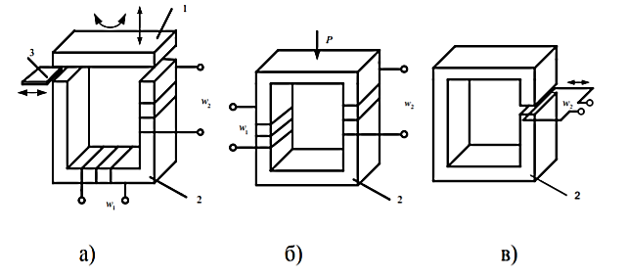

Рис. 1 – Конструктивні схеми електромагнітних ВП:

а - взаємоіндуктивності обмоток; б - магнітної проникності; в - на базі трансформаторів

1. Досліджую схему включення однотактного індуктивного ВП.

Схема включення моделі однотактного індуктивного ВП являє собою послідовний RL-ланцюг, на якій ВП представлений змінною індуктивністю L, керованою однойменною клавішею клавіатури. Опір навантаження Rn вибрано рівним індуктивному опору ВП на робочій частоті джерела вимірювальної напруги Ui ; опір Ra - активний опір обмотки ВП. Чинне значення струму в RL-ланцюзі, що вимірюється амперметром. Підключаю схему:

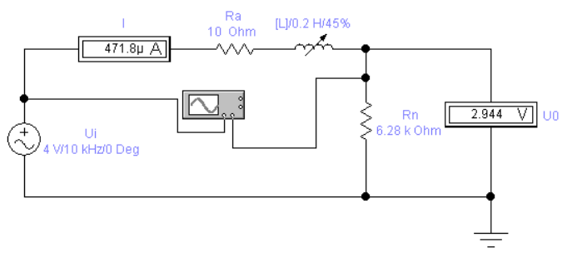

Рис. 4.1 Схема включення однотактного індуктивного ВП

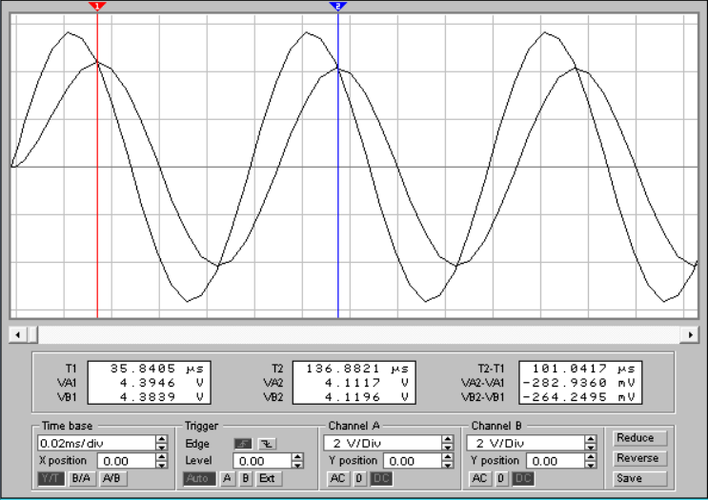

Рис. 4.2 Результати осцилографічних вимірювань

Виконую розрахунки та порівнюю з отриманими на схемі:

I = Ui /[(Ra + Rn)2 + (2πfL)2 ]l/2 = 4/[(10+ 6280)2 + (2*3,14*104*0,2*0,45)2 ]l/2 =

= 4/8456 = 473 мкА

Для того щоб знайти напругу U0 скористаємось формулою U0 = IRn :

U0 = 473 * 10-6 * 6280 = 2,97 В

Визначаю залежність напруги від індуктивності, для цього проводжу 4 додаткових виміри.

|  |  |
| --- | --- |
| **Значення L , Гн** | **Значення (U0, В) та (I, А)** |
| 0,11 |  |
| 0,13 |  |
| 0,15 |  |
| 0,17 |  |

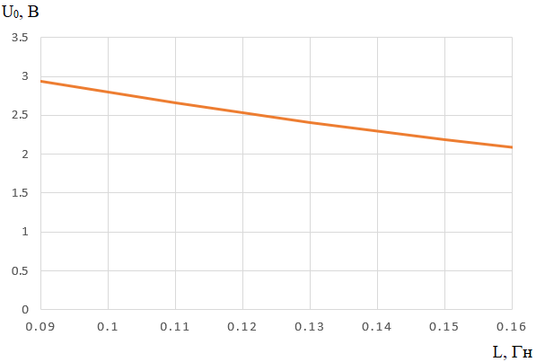

Рис. 4.3 Графік залежності напруги від індуктивності

Через низку недоліків однотактні ВП не знайшли широкого поширення і використовуються переважно в якості допоміжних пристроїв, наприклад, зворотних ВП у компенсаційних схемах.

1. Досліджую схему включення диференціального індуктивного ВП.

Більш поширеними в практиці вимірювань і контролю є диференціальні ВП, які містять додатковий магнітопровод, аналогічний магнітопроводу і дзеркально розташований щодо нього. Схема включення такого ВП містить трансформатор Т, до вторинної обмотки якого підключені обмотки ВП; навантаження Rn підключается між середньою точкою вторинної обмотки трансформатора і середньою точкою обмоток ВП. Струм, що протікає по опору навантаження, дорівнює різниці струмів через обмотки ВП; якщо їх індуктивності рівні між собою, вихідна напруга дорівнює нулю.

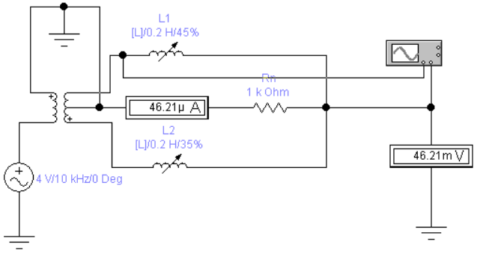

Рис. 4.4 Схема схему включення диференціального індуктивного ВП.

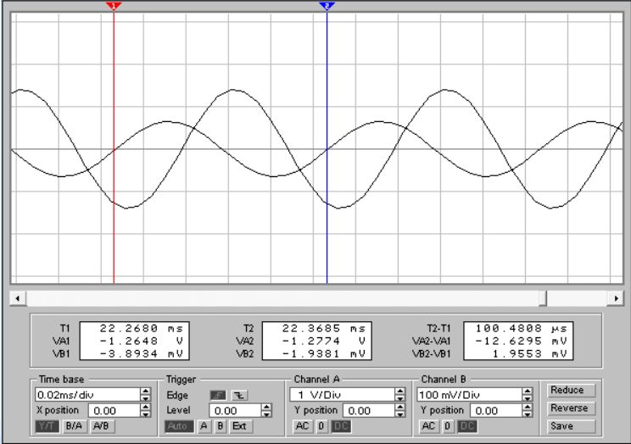

Рис. 4.5 Результати осцилографічних вимірювань

Виконую розрахунки та порівнюю з отриманими на схемі:

∆L = L1 -L2 = 0,09 – 0,07 = 0,02 Гн

L = L1 +L2 = 0,09 + 0,07 = 0,16 Гн

I = Ui∆L/L[Rn2 + (2πfL1L2/L)2 ]1/2 = 4*0,02/0,16[106 + (2 * 3,14 * 0,09 * 0,07 / 0,16)2 ]1/2 = 0,08 /160 000 = 50 мкА

Для того щоб знайти напругу U0 скористаємось формулою U0 = IRn :

U0 = 50 * 10-6 * 1000 = 50 мВ

Визначаю залежність напруги від індуктивності, для цього проводжу 4 додаткових виміри.

|  |  |
| --- | --- |
| **Значення L , Гн** | **Значення (U0, мВ) та (I, нА)** |
| 0,2 |  |
| 0,24 |  |
| 0,28 |  |
| 0,32 |  |

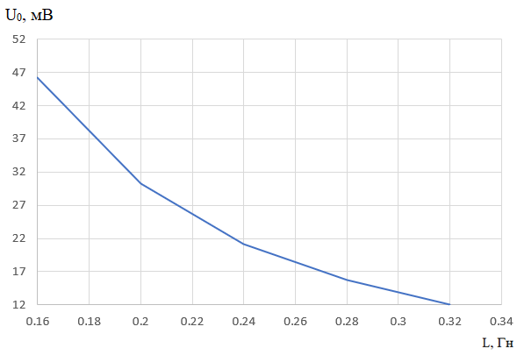

Рис. 4.6 Графік залежності напруги від індуктивності

**Висновок:** на цій лабораторній роботі було проведено дослідження різних схем включення індуктивних ВП досліджено їх принцип роботи, побудовано характеристики та визначено, які перетворювачі є кращими від інших.